## 服务内容与范围

### 概述

1. 部门网站建设

提供在服务年度内3个指定的部门网站建设，建设方式为从已有的通用模板选择，通用模板可修改部分栏目模块的增加删除、网站名字LOGO、字体大小修改，如涉及到个性化定制或超过数量的网站建设，双方另行协商费用。若本年度网站未用完可滚动到下一年度累积使用。

1. 信息门户代办提醒集成

配合学校完成网站群文章发布审核流程与信息门户待办提醒对接，实现在待办提醒中显示发布文章需要审核的提醒信息。

1. 网站局部修改

提供在服务年度内不超过12次的网站局部修改，例如增加悬浮飘窗、栏目顺序调整、标题名称修改、轮播图数量调整等不影响整体布局的修改。

1. 问题解答与培训

配合学校信息中心工作人员在学校的网站工作qq群解答网站群使用方面的问题，服务年度内提供学校网站管理员集中培训一次。

1. 系统规划与咨询服务

根据应用的情况和硬件信息，提供系统规划服务，以及在服务年度内的系统调整咨询服务。

1. 应急故障处理

系统运行环境出现故障或意外情况导致系统不能正常运行，由于上层应用软件的改进、升级、故障确认、系统错误等情况时，进行问题的响应和处理。

1. 系统巡检服务

提供定期的系统巡检服务，使校方能了解系统的使用情况和潜在问题，提早预防，避免故障发生。

1. 安全升级

目前针对网站安全的要求非常高，随着最新漏洞的发布，需要及时修复，苏迪公司拥有专业的团队，可在第一时间掌握漏洞信息及修复方法，及时对系统进行安全升级。提早预防，避免故障发生。教育部、教育厅都会不定期向学校发布各高校网站漏洞，若漏洞涉及到学校网站，协助学校进行漏洞的修复。

1. 备份与恢复服务

提供站点备份与恢复服务，备份与恢复内容包括栏目、文章、模板、附件等。可以根据学校要求设置备份周期与文件循环保留数量，按照预定周期备份整个运行目录以及数据库文件，保证在发生系统故障时可以及时恢复运行。定期巡检备份机制是否正常运行。网站出现故障时，第一时间协助学校还原网站数据，恢复网站正常访问。

1. 文档服务

整个服务过程提供完善的文档记录，便于跟踪、分析问题；对各项服务提供详细的书面报告，包括相关技术资料、故障处理报告、健康巡检报告、系统性能检测调优报告、维护总表报告、服务年度报告等。

1. 每季度一次提供运维分析报告：

报告包括网站访问次数，最受欢迎的网站，访问量较低的网站；网站群中发布的文章数量，日均发布篇数，发布文章最多的五个网站，发布文章最少的网站，最受欢迎的新闻等。

### 应用软件服务

1、缺陷管理

针对公司提供的应用系统中存在的bug、缺陷，持续提供修正与消缺服务，并提供必要的补丁版本的升级服务。

2、需求变更

对于用户业务流程的变化、性能要求提升导致的部署结构变化、集成需求变更以及集成数据调整，提供配套的支持服务。

3、运行支持

对系统运行过程中系统管理员及业务管理员的问题提供解答和问题解决跟踪，对于关键业务点的上线推广与运行提供保障。

### 第三方软件服务

1、系统升级与迁移服务

适当的补丁安装、系统升级、迁移等服务能够帮助用户的业务系统优化，是运行维护经常采用的措施，由于应用的环境变化而导致的迁移也包含在本服务之内。

2、补丁包安装服务

对由于第三方系统软件本身设计的缺陷、Bug等进行分析、修复或者提供其它的避免措施。

3、系统安全检查和设置

在系统巡检时进行系统检查，进行加固实施，并提出安全方案，协助用户进行网络安全的实施和检查。

4、优化配置和性能调整服务

对于系统运行发现的问题，如涉及到第三方系统软件参数设置、性能调优等，配合开展相关系统调整和设置，并给出合理化建议。

## 服务级别定义

公司根据用户的5级故障级别划分来确定响应时间：

|  |  |  |
| --- | --- | --- |
| **故障级别** | **故障描述** | **响应时间** |
| 1级 | 主要指异常导致产品在运行中出现系统瘫痪或服务中断，数据丢失且在短时间内无法立即恢复。 | 即时响应 |
| 2级 | 主要指异常导致产品在运行中出现系统瘫痪或服务中断，导致产品的基本功能不能实现。 | 即时响应 |
| 3级 | 主要指异常虽不能导致产品在运行中立即出现系统瘫痪或服务中断，但随着时间的积累，将会对系统造成潜在的危害。 | 两个工作日 |
| 4级 | 使用过程中出现异常，虽不影响整个系统的正常运行，但对工作照成诸多不便，属系统bug。 | 三个工作日 |
| 5级 | 使用过程中出现异常，但暂时不影响整个系统的运行和各项工作的开展，属系统bug。 | 五个工作日 |

# 服务相关流程

## 服务获取方式

|  |  |
| --- | --- |
| **方式** | **详细说明** |
| **一、售后服务热线** | 我司设有服务中心，用户如有任何问题，可随时进行咨询并得到答复；我司根据故障报告内容并考虑用户观点进行电话指导或远程维护。售后技术支持热线电话：4006-025-900或025-87718772。 |
| **二、售后服务Email** | service@sudytech.com (周一至周五，9：00am 至 17：00 pm)。 |
| **三、专属VIP客户经理** | 专门为学校配备一名专属VIP客户经理，为学校网站群的运维外包服务提供技术支持。负责收集学校需求，协调公司资源。 |
| **四、Web在线请求** | 用户可访问公司主页http：//www.sudytech.com至服务页进行在线报修。 |
| **五、QQ客服** | QQ：913307056。 |

## 技术支持标准流程

公司对用户的支持或维护请求一般按照如下流程进行处理：

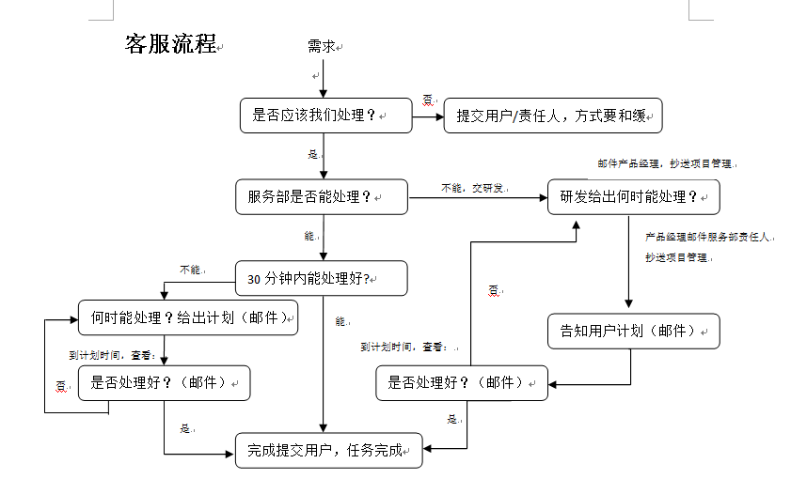

1. 接受报修

1)能解决的问题：属于严重问题的必须立刻动手解决，其他问题当天解决；

2)解决不了的问题：属于重大问题的必须立刻响应，其他问题当天必须响应；

1. 响应处理

1)分析确认用户需要或问题；

2)约定给出分析结论的时间；

3)根据分析结论告知用户解决方法和计划；

4)约定计划未能完成，需要在计划截至之前提前和用户沟通，并约定下个计划时间；

5)解决完成后，逐一反馈，直至告知用户，最终由用户确认问题已经解决；用户不确认，问题不算解决。

1. 事件跟踪

1)所有报修必须存档，记录在服务部的“客服台帐”上；

2)除非特殊指定，第一个接受报修的人默认为责任人，负责记录台帐；

3)责任人全程对用户负责；

4)客服台帐由客服管理，客服每天都要监督所有未处理/超期的记录，紧急情况下，客服可以跨部门直接指定产品经理协助；

5)公司内部除当面沟通外，必须要有邮件，此邮件做为任务移交依据，服务部移交给开发部的问题需要抄送项目管理组。

6)接报2天内必须要填写报修反馈单，提交正式邮件给用户；

7)问题分析完毕后，再填写一次报修反馈单，提交正式邮件给用户。

## 服务台

服务台人员负责接收所有的事件，对事件进行初步的处理，并根据实际情况将事件分派到合适的一线支持工程师或者二线支持工程师。职责：

1、负责5×8的值班；

2、响应客户投诉、热线电话、邮件、QQ等事件报告；

3、完整记录所有接收的事件信息，包括：记录事件报告人的详细联系方式、事件特征表现、描述、发生时间等；

4、为事件在运维服务台账系统进行适当的分类、为事件分配优先级等属性；

5、尝试使用工具、初步诊断、知识库分析相关信息等方式解决问题；

6、将事件分配给合适的一线支持小组/人员来处理；

7、检查事件记录的处理进度，保持与事件报告人的联系，适时通知事件处理进展；

8、与用户确认事件解决方案，关闭事件。

## 服务经理

服务经理负责事件解决过程中的协调和监控，以及事件升级的判断以及具体执行。

1、负责对事件的解决协调资源，保证故障的最终排除；

2、确保和其它开发资源部门的有效合作；

3、确保正确和广泛地收集和分析事件数据，发现IT和业务相关的问题。

## 一线/二线技术团队职责

在运维服务体系中，一线支持人员负责对服务台无法解决的事件进行快速有效的分析，提出解决方案以尽快恢复服务，并在必要时提供现场支持。二线支持人员是相关产品研发部门。负责提供对一线支持人员无法解决的问题进一步进行调研，找出解决方案并尽快恢复服务。

部分业务在实际情况中，技术人员按照所维护的应用、系统进行分工，除作为服务台的值班人员以外，部分业务线技术人员可以统称为一、二线人员，不用明确区分。

1、验证事件的描述和信息，进一步收集相关信息；

2、进行深入调查研究，提供有效的解决方案；

3、实施事件解决方案；

4、更新事件解决信息，已解决的事件及时提交完成以供转回服务台。

**二线工程师还需要负责：**

1、对于一线技术团队的高级技术支持；

2、对于重大故障和疑难杂症的现场支持；

3、对于系统运行情况的深度分析和建议；

4、对于系统重大变更事件的方案论证、建议和实施。